COLOCACIÓN DE RECORDATORIO

DULCERIA

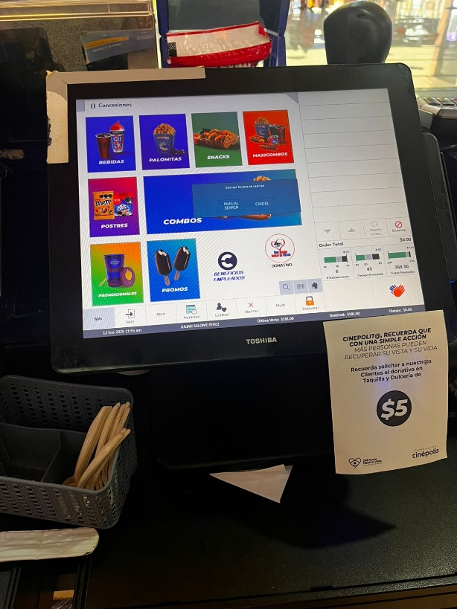

TAQUILLA

